Ömer’s Favorite Books

Sjabloon

Ömer’s Favorite Books

Versie : 0.2

Datum : 2022-10-11 1

Inhoud

1 Ontwerp website……………………………………………….3

1.1 Inleiding…………………………………………………………….3

1.2 Opdrachtomschrijving…………………………………………3

1.3 Probleemstelling………………………………………………...3

1.4 Oplossingen……………………………………………………….3

1.5 Planning en begroting…………………………………………3

2 Functioneel ontwerp…………………………………………..3

3 Technisch ontwerp……………………………………………..3

4 Versie beheer…………………………………………………….3

2

1. Ontwerp Website

1.1 Inleding

Wij hebben meerdere dingen nodig om deze website te publiceren. Die dingen staan onder het kopje Ontwerp Website. Er zijn totaal negen hoofdstukken en elke hoofdstuk vertelt over website ontwikkeling.

1.2 Opdrachtomschrijving

In deze website staan er Ömer’s favoriete boeken. Er zijn totaal drie pagina’s en in elke pagina kan je wel makkelijk informatie krijgen van Ömer’s boeken en over hem.

1.3 Probleemstelling

Er zijn tot nu toe geen problemen gekomen.

1.4 Oplossingen

Als er problemen zijn, zou ik Google gebruiken om antwoord te krijgen

1.5 Planning en begroeting

Ik heb alleen een week nodig om deze website te bouwen. Mijn uur-tarief is 90$-

1. 40 = 3600$ = Elke dag 8 uur werken en daardoor wordt het bedrag 3600$.

2 Functioneel Ontwerp

Wij hebben weinig functies nodig om deze website te bouwen. Ten eerste gaan wij niet JavaScpirt gebruiken de website bestaat alleen uit van HTML en CSS. Wij moeten

Navigatie knopen linken naar andere paginas anders gebruikers kunnen niet andere pagina’s zien. Een grote titel,head , body, foto’s, en footer zijn belangrijke onderdelen van website. Om deze website te bouwen heb ik een Windowse omgeving nodig en een(IDE) code editor(Intellij).

3 Technisch Ontwerp

Er staan drie “wireframe’s” voor website Ömer’s Favorite Books”.

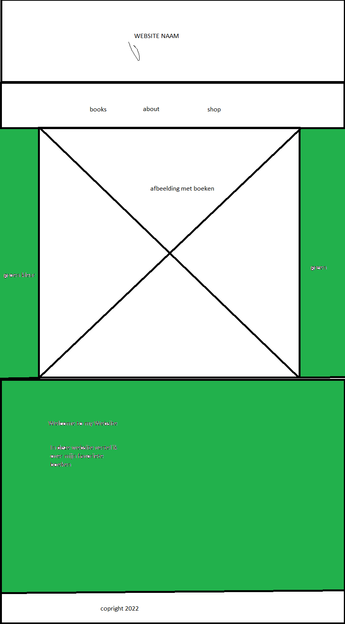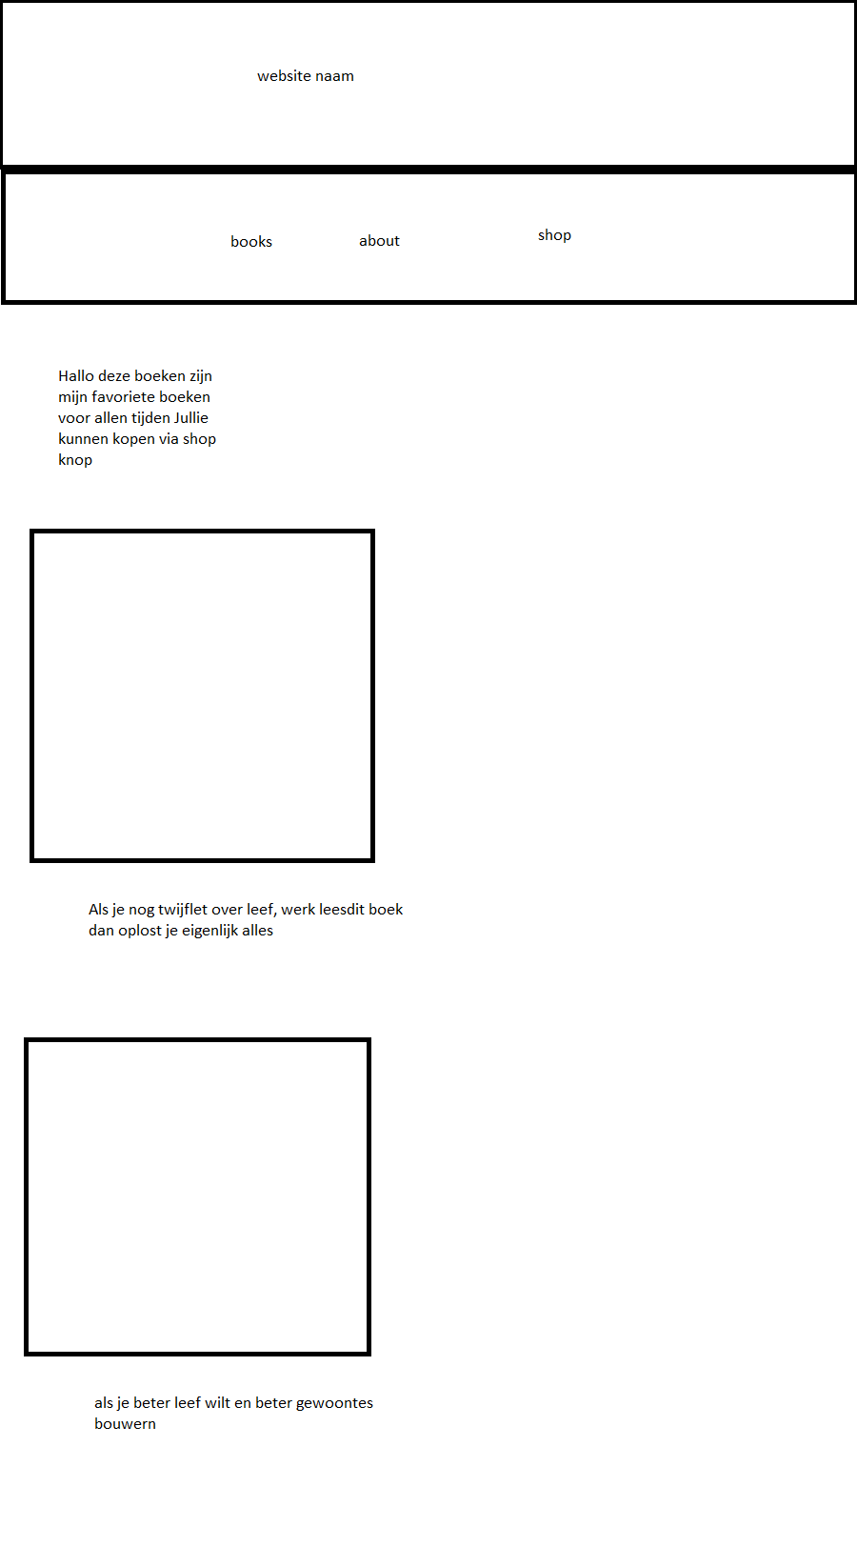



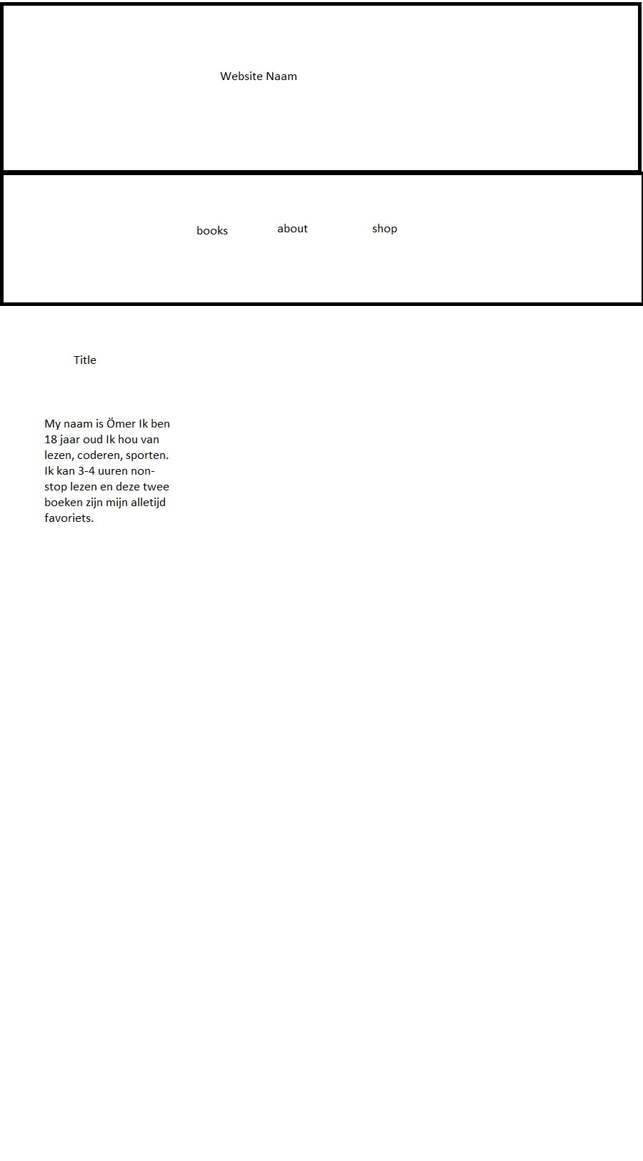



4 Technisch Ontwerp

Revisie en opmerkingen

|  |  |  |  |
| --- | --- | --- | --- |
| Nr | Datum | Auteur | Omschrijving |
| 1 | 11-10-2022 | Ömer Warmtea | Initiële set-up |
|  |  |  |  |